实验5. 请求页式存储管理的模拟
学号：202210310115
姓名：刘逸杰
一、实验名称：请求页式存储管理的模拟
二、实验目的
掌握虚拟存储管理中的页面置换算法，并能够编程实现。
三、实验内容
熟悉虚拟存储管理的各种页面置换算法，并编写模拟程序实现请求页式存储管理的页面置换算法----最近最久未使用算法（LRU），要求在每次产生置换时显示页面分配状态和缺页率。
四、实验要求
- 在理解并分析FIFO页面置换算法后，写出最近最久未使用算法（LRU）页面置换算法的模拟程序。
- 比较FIFO和LRU页面置换算法的缺页率，并对运行结果进行分析。
五、实验步骤
- 运行给出的实验程序fifo.dsw。
fifo.dsw执行情况如图1所示。
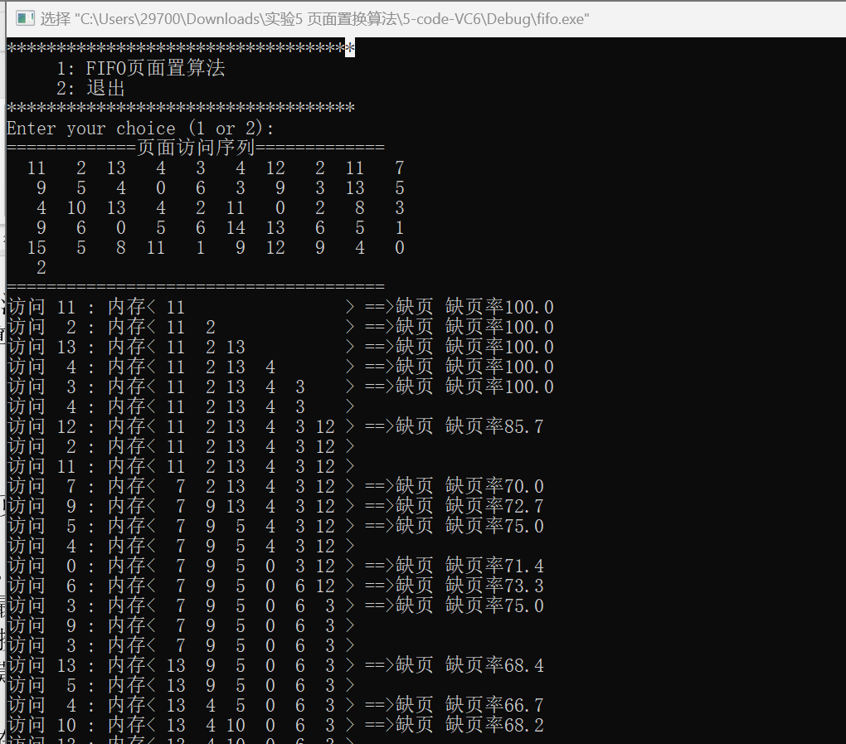
图 1 程序fifo.dsw执行情况
FIFO算法的执行过程分析
FIFO页面置换算法是一种简单的页面替换算法。其基本思路是当内存中没有空闲页框时，选择最早进入内存的页面进行替换，并更新内存状态，最后输出缺页率。具体过程为：
- 初始化：在initialize()函数中，所有的页面序列和页框都被初始化。
- 模拟页面访问：随机生成的页面访问序列pf_info.serial[]，设置指针vpoint遍历每一个页面访问。每次访问一个页面时，首先调用findpage()检查该页面是否在内存中。如果页面已经在内存中，不发生页面替换，跳到下一步。如果页面不在内存中（即发生缺页），则执行页面替换操作。
- 页面替换：rpoint是页面替换指针，指向最早进入内存的页面。需要替换页面时，pageframe[rpoint]会被替换成当前访问的页面。rpoint指针和缺页次数pf_info.diseffect均加1。
- 显示内存状态：每次访问一个页面后，调用displayinfo()显示当前内存的状态，包括当前访问的页面，内存中各个页框的内容，以及是否发生缺页，并计算缺页率。
- 模拟结束：所有页面都被访问完时FIFO算法模拟完成。最终输出整个过程的缺页率，给出该算法的性能评估。
- 在理解FIFO页面置换算法后，给出最近最久未使用算法（LRU）置换算法模拟程序的实现思路，在每次产生置换时要求显示分配状态和缺页率。
实现思路：
在LRU算法中，我们需要记录每个页面的访问顺序，以便在内存已满时选择最久未被访问的页面进行替换。可以使用一个数组来跟踪页面的访问顺序，每次访问页面时，如果页面已经在内存中，则将该页面标记为“最近使用”， 如果页面不在内存中，则选择替换掉最久未使用的页面。
上述实现通过维护两个关键数组来实现页面置换：pageframe数组用于存储实际的页面号，而pageAge数组则记录每个页框中页面的"年龄"，即最后一次被访问的时间点。整个过程使用vpoint作为时间戳来记录访问的时序。遍历预设的页面访问序列，对于每个被访问的页面，系统首先检查它是否已经存在于内存中。当发生缺页时，算法会启动页面置换机制。置换策略的核心是通过LRUFindOldest函数找出最久未被使用的页面所在的页框位置。具体来说，就是查找pageAge数组中值最小的元素。确定置换位置后，算法将新页面放入选定的页框，并更新该位置的访问时间戳为当前时间点，同时增加缺页计数。
LRU页面置换算法实现关键代码如下：
int lru() {
//保证可以多次运行LRU，每次运行重新计算
int i,n,pstate,pos;
inpflag = 0;
pf_info.diseffect = 0;
for (i = 0; i < PAGEFRAMENUM; i++) pageAge[i] = -1;
for (n = 0; n<PAGEFRAMENUM; n++) // 清除页框信息
pageframe[n] = -1;
for (vpoint = 0; vpoint < pf_info.total_pn; vpoint++) { // 执行算法
pstate = findpageLRU(pf_info.serial[vpoint]);
if (pstate == 0)// 页不存在则置换页面
{
pos = LRUFindOldest();
pageframe[pos] = pf_info.serial[vpoint];
pageAge[pos] = vpoint;
pf_info.diseffect = pf_info.diseffect + 1; // 缺页次数加1
}
Sleep(10);
displayinfo(); // 显示当前状态
// 置换算法循环结束
}
printf("LRU的总缺页率为 : %3.1f %%\n", (float)(pf_info.diseffect)*100.00 / pf_info.total_pn);
_getch();
return 0;
}
LRU模拟程序的运行结果如下所示：
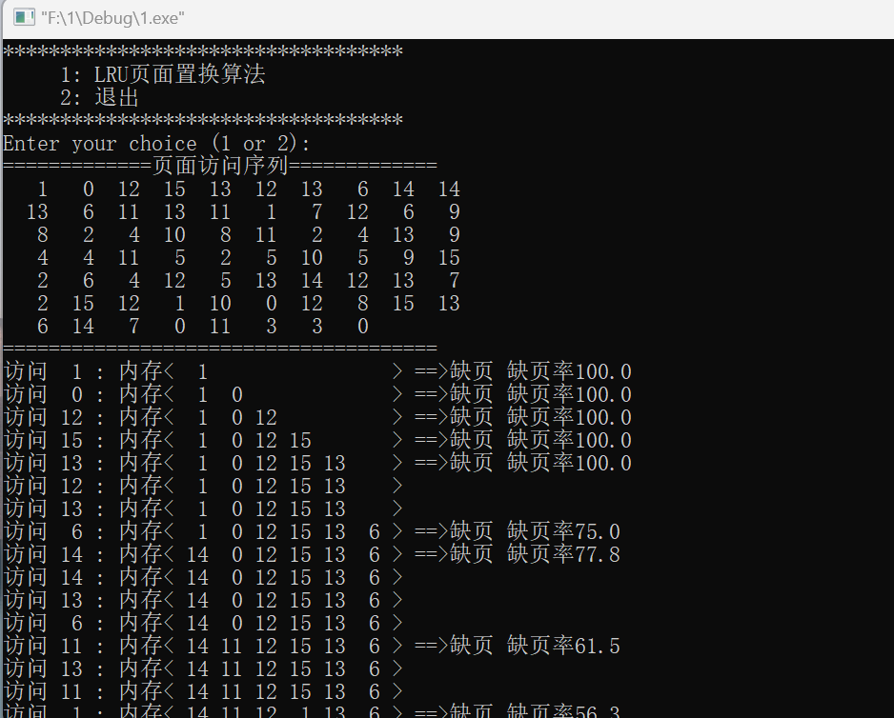
图 2 LRU模拟程序
- 执行2个页面置换模拟程序（FIFO模拟程序和你的LRU模拟程序），分析缺页率的情况。
分别执行三次FIFO程序和LRU程序，得到总缺页率情况如下表1所示。结果显示，LRU算法的总缺页率较低。这是因为LRU算法考虑了页面的时间局部性，能够保留最近使用的页面，更符合程序的实际访问模式，能够更好地适应程序的局部性特征。而FIFO算法只考虑页面调入的时间顺序，可能会置换出经常使用的页面，没有考虑页面访问的频率和最近使用情况，对程序的局部性特征反应不敏感。
表 1 缺页率情况
FIFO页面置换模拟程序 | 69.6 % | 70.4 % | 60.6 %
LRU页面置换模拟程序 | 61.8 % | 67.6 % | 60.6 %
- 要求页框数和访问序列长度可调节，在使用同一组访问序列数据的情况下，改变页框数并执行2个页面置换模拟程序，查看缺页率的变化。
为了实现上述要求，使用动态内存分配代替固定数组，增加程序的灵活性。添加专门的内存管理函数，确保内存的安全分配和释放。提供用户接口来调整关键参数，实现程序的可配置性。并保存生成的序列，确保不同算法使用相同数据进行比较，实现自动化测试不同页框数量下的算法性能。代码重要修改部分如下：
// 新增页面序列结构，用于保存和重用访问序列
struct PageSequence {
int* sequence; // 访问序列
int length; // 序列长度
bool isCreated; // 是否已创建序列
} pageSeq = { NULL, 0, false };
// FIFO算法
void fifo() {
if (!pageSeq.isCreated) {
printf("请先生成页面序列！\n");
return;
}
initialize();
rpoint = 0;
// 初始化页框
for (int n = 0; n < PAGEFRAMENUM; n++)
pageframe[n] = -1;
// 执行FIFO算法
for (vpoint = 0; vpoint < pageSeq.length; vpoint++) {
if (!findpage(pageSeq.sequence[vpoint], false)) {
pageframe[rpoint] = pageSeq.sequence[vpoint];
rpoint = (rpoint + 1) % PAGEFRAMENUM;
pf_info.diseffect++;
}
displayinfo();
Sleep(100);
}

printf("FIFO的总缺页率为: %3.1f%%\n",
(float)(pf_info.diseffect) * 100.00 / pageSeq.length);
}
// LRU算法
void lru() {
if (!pageSeq.isCreated) {
printf("请先生成页面序列！\n");
return;
}
initialize();
// 初始化页框和年龄数组
for (int n = 0; n < PAGEFRAMENUM; n++) {
pageframe[n] = -1;
pageAge[n] = -1;
}
// 执行LRU算法
for (vpoint = 0; vpoint < pageSeq.length; vpoint++) {
if (!findpage(pageSeq.sequence[vpoint], true)) {
// 找出最久未使用的页面
int oldest = 0;
for (int i = 1; i < PAGEFRAMENUM; i++) {
if (pageAge[i] < pageAge[oldest])
oldest = i;
}
pageframe[oldest] = pageSeq.sequence[vpoint];
pageAge[oldest] = vpoint;
pf_info.diseffect++;
}
displayinfo();
Sleep(100);
}
printf("LRU的总缺页率为: %3.1f%%\n",
(float)(pf_info.diseffect) * 100.00 / pageSeq.length);
}
程序运行结果如下，选择“比较两种算法的缺页率”，程序输出同组访问序列的情况下，不同页框数量下两种算法的缺页率。汇总数据见表2。
表 2 不同页框数量下两种算法的缺页率
页框数 | 3 | 4 | 5 | 6 | 7 | 8
FIFO缺页率 | 56.67% | 46.67% | 46.67% | 46.67% | 40.00% | 40.00%
LRU缺页率 | 56.67% | 50.00% | 40.00% | 40.00% | 40.00% | 40.00%
分析：
通过改变页框数量（从3个到8个）来测试FIFO和LRU两种页面置换算法的性能表现。结果显示，两种算法的缺页率都随着页框数的增加呈现下降趋势，FIFO算法在页框数为3时缺页率最高，达到56.67%，当页框数增加到4-6个时，缺页率保持在46.67%的相对稳定水平，直到页框数达到7-8个时才降低到40.00%。这种阶梯式的变化特征表明FIFO算法对页框数的增加反应较为迟钝，需要较多的物理页框才能实现较好的性能改善。LRU算法表现出更灵敏的适应性。虽然在3个页框时与FIFO算法有着相同的缺页率(56.67%)，但随着页框数的增加，其性能改善更为显著。特别是在页框数达到5个时，缺页率就降低到了40.00%，并在之后保持稳定。这表明LRU算法能够以更少的资源实现更好的性能。对于FIFO算法来说，7个页框是一个重要的转折点，而LRU算法在5个页框时就达到了最优性能。
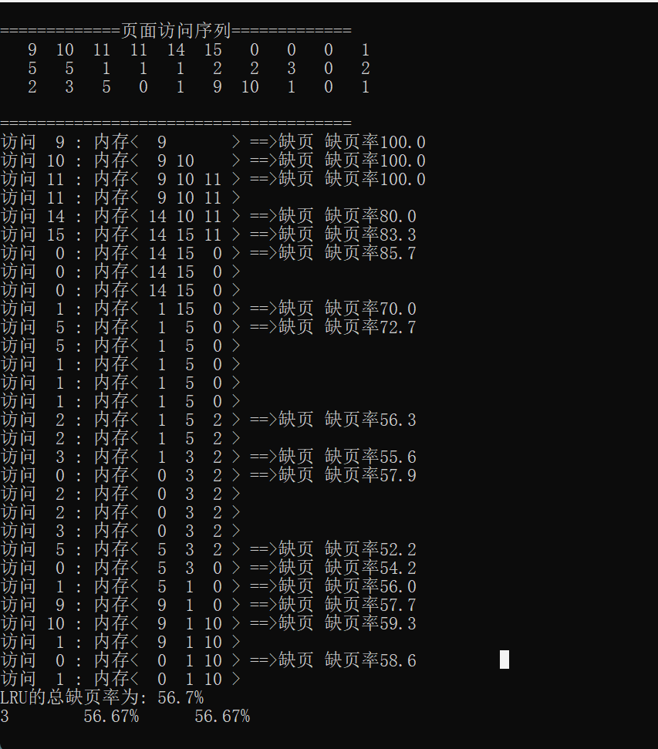
图 3 比较缺页率
- 程序的地址访问序列通过随机数产生，要求具有足够的长度。程序的地址访问序列使用两种方法分别生成，第一种方法是完全随机生成访问序列，第二种方法是模拟程序页面访问的局部性特征，生成具有局部性访问特征的页面访问序列。然后针对同一个访问序列，比较FIFO和LRU页面置换算法的缺页率，并分析原因。
首先，增添生成完全随机访问序列和生成局部性访问序列的代码。
// 完全随机生成访问序列
void createRandomSequence(int length) {
if (pageSeq.sequence != NULL) {
free(pageSeq.sequence);
}
pageSeq.sequence = (int*)malloc(length * sizeof(int));
if (pageSeq.sequence == NULL) {
printf("内存分配失败！\n");
return;
}
pageSeq.length = length;
srand((unsigned int)time(NULL));
for(int i = 0; i < length; i++) {
pageSeq.sequence[i] = rand() % 16; // 假设有16个页面
}
pageSeq.isCreated = true;
printf("已生成完全随机的访问序列\n");
}
// 生成具有局部性特征的访问序列
void createLocalitySequence(int length) {
if (pageSeq.sequence != NULL) {
free(pageSeq.sequence);
}
pageSeq.sequence = (int*)malloc(length * sizeof(int));
if (pageSeq.sequence == NULL) {
printf("内存分配失败！\n");
return;
}
pageSeq.length = length;
srand((unsigned int)time(NULL));
// 生成第一个页面访问
pageSeq.sequence[0] = rand() % 16;
// 生成后续访问，体现局部性特征
for(int i = 1; i < length; i++) {
int r = rand() % 100; // 生成0-99的随机数

if(r < 30) { // 30%概率访问相同页面
pageSeq.sequence[i] = pageSeq.sequence[i-1];
}
else if(r < 60) { // 30%概率访问相邻页面
pageSeq.sequence[i] = (pageSeq.sequence[i-1] + 1) % 16;
}
else if(r < 90 && i > 10) { // 30%概率访问最近访问过的页面
int back = rand() % 10 + 1; // 回溯1-10步
pageSeq.sequence[i] = pageSeq.sequence[i-back];
}
else { // 10%概率随机访问
pageSeq.sequence[i] = rand() % 16;
}
}
pageSeq.isCreated = true;
printf("已生成具有局部性特征的访问序列\n");
}
运行程序，菜单页面如下所示，实现生成随机访问序列和局部性访问序列后，比较算法。
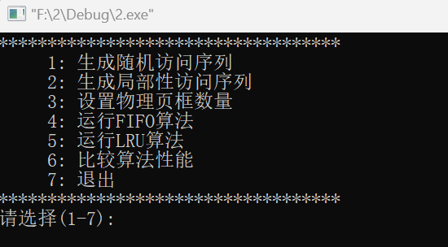
图 4 菜单
输入6，系统分别输出两种访问序列下FIFO和LRU的访问情况。
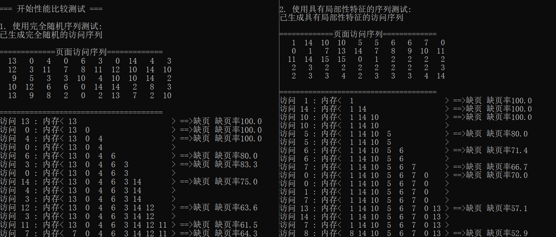
图 5 两种访问序列下FIFO和LRU的访问情况
结果分析：
完全随机序列：
在完全随机序列的测试中，两种算法都表现出较高的缺页率，FIFO算法的缺页率为82.0%，LRU算法的缺页率为84.0%。这种高缺页率的现象主要是由于随机访问模式下，页面访问缺乏规律性，历史访问信息对预测未来访问几乎没有参考价值。在这种情况下，FIFO反而略优于LRU算法，这可能是由于在完全随机的情况下，简单的先进先出策略反而能避免一些复杂判断带来的额外开销。
局部性特征的序列：
在具有局部性特征的序列测试中，两种算法的性能都得到了显著提升。FIFO的缺页率降至34.0%，LRU的缺页率降至36.0%。这种巨大的性能改善（缺页率降低了约48个百分点）充分说明了程序访问的局部性特征对页面置换算法性能的重要影响。在这种情况下，两种算法都能较好地利用页面访问的时间局部性和空间局部性特征，从而大幅降低缺页率。
六、问题与思考
- 在页面访问序列具有什么特征时，LRU页面置换算法的性能比FIFO算法的性能有优势？为什么？
LRU算法在页面访问序列具有强时间局部性特征时表现出明显的性能优势。是因为其置换策略直接基于页面的使用时间。当需要置换页面时，LRU算法会选择最长时间未被访问的页面进行置换，这种策略很好地契合了时间局部性原理。如果一个页面最近被访问过，那么保留它在内存中的可能性就更大，这样可以降低将来再次访问该页面时发生缺页的概率。
七、实验小结
通过本次页面置换算法的实验，我深入理解了操作系统内存管理中页面置换机制的工作原理，以及不同页面置换算法的性能特征。本次实验通过实际编程实现了FIFO和LRU两种经典的页面置换算法，这个过程帮助我将教科书中的理论知识转化为具体的代码实现。实验中特别设计了两种不同特征的页面访问序列：完全随机序列和具有局部性特征的序列。通过比较这两种序列下算法的性能表现，我深刻认识到了程序访问特征对页面置换效率的重要影响。
通过对比FIFO和LRU算法的性能，我理解了为什么LRU算法在理论上被认为优于FIFO算法。LRU算法通过维护页面的使用历史信息，能够更好地预测未来的访问模式，特别是在程序具有良好的时间局部性特征时。
总的来说，这次实验不仅加深了我对页面置换算法的理解，也让我体会到了理论知识与实际应用之间的联系。

